# Установка MY SQL и создание демонстрационной базы

## Установка MY SQL

Для начала нужно скачать и распаковать исходные коды СУБД MY SQL. Найти их можно на сайте <https://dev.mysql.com/downloads/windows/installer/5.7.html>. Соответствующая страница сайта выглядит так:

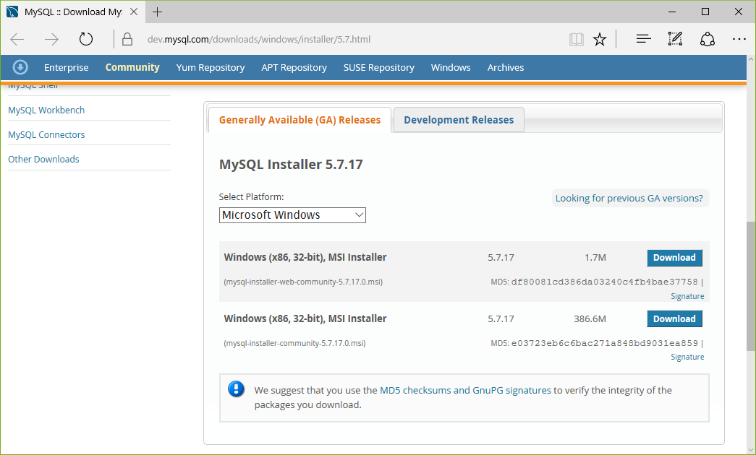

На этой странице Вы увидите два загрузочных файла: mysql-installer-web-community-5.7.17.0.msi (размер файла - 1.7М) и mysql-installer-community-5.7.17.0.msi (размер файла – 386.6M). В примерах этого курса мы использовали загрузочный файл:

***mysql-installer-web-community-5.7.17.0.msi***

Официальная детальная инструкция по установке СУБД MY SQL 5.7 от разработчиков находится здесь:

<https://dev.mysql.com/doc/refman/5.7/en/mysql-installer-gui.html>

Мы не претендуем на детальный пересказ этой инструкции, однако во время установки советуем Вам обратить внимание на несколько моментов.

1. Во время установки советуем Вам выбрать тип установки - Developer Default.

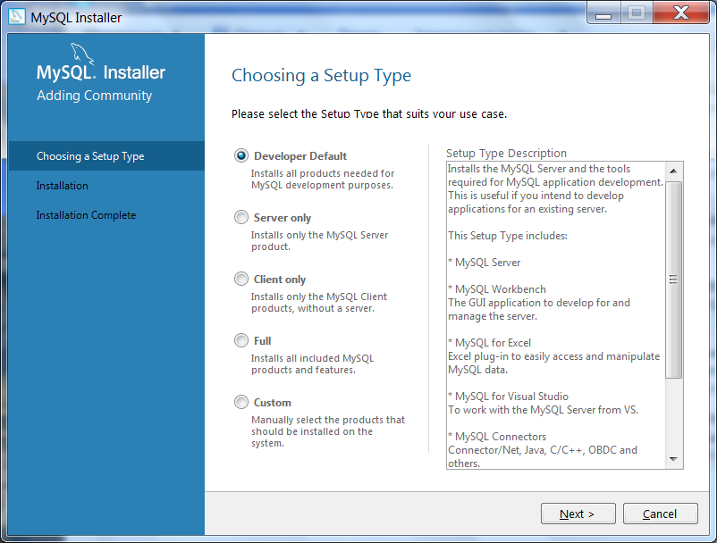

1. В одном из диалоговых окон Вам будет предложено установить пароль для главного пользователя баз My SQL – пользователя ***root***.

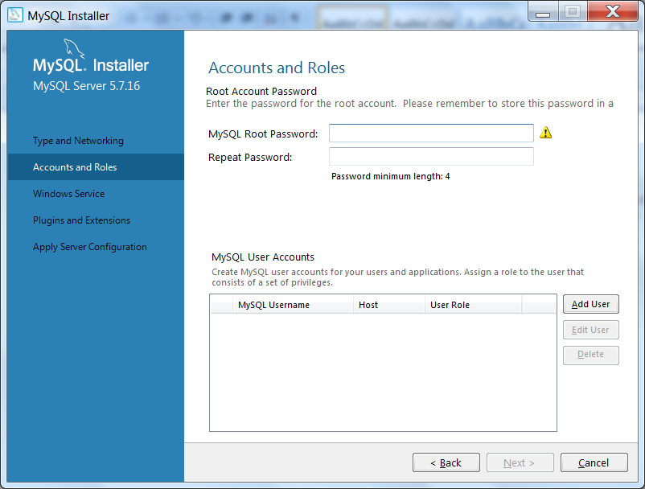

После ввода и подтверждения пароля выполните следующие шаги инсталляции (рекомендуем соглашаться на все предлагаемые опции по умолчанию). В одном из следующих диалоговых окон вам понадобиться ввести заданный вами ранее пароль для пользователя ***root***:

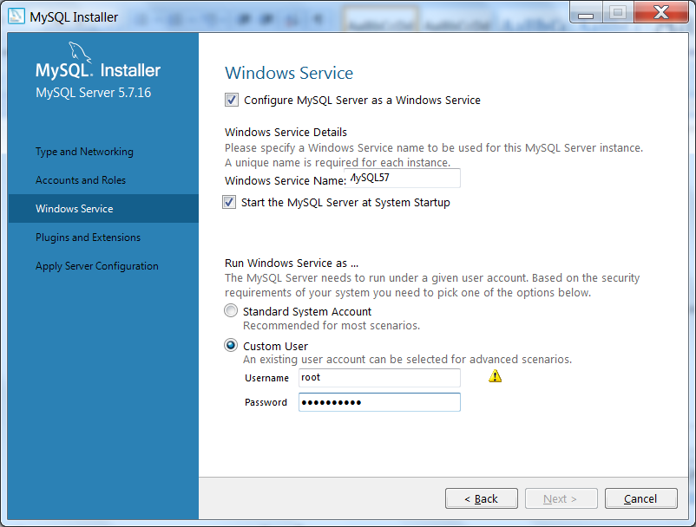

1. Следующее диалоговое окно позволит вам проверить корректность установки:

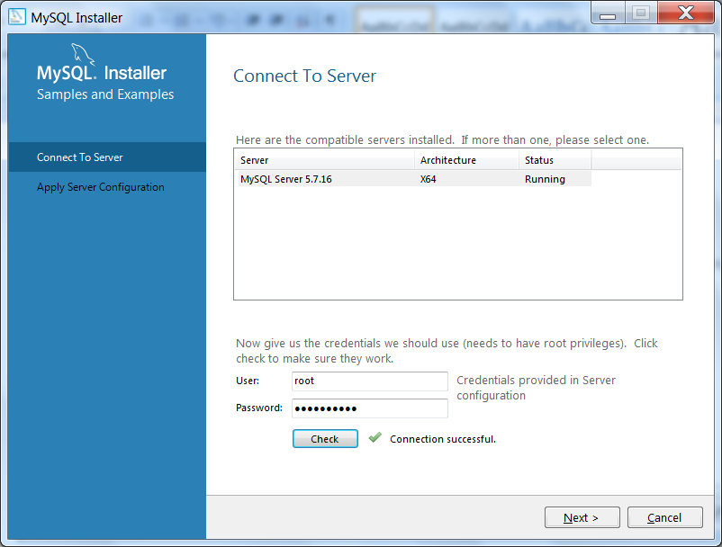

1. Окончательно установка завершается следующим диалоговым окном:

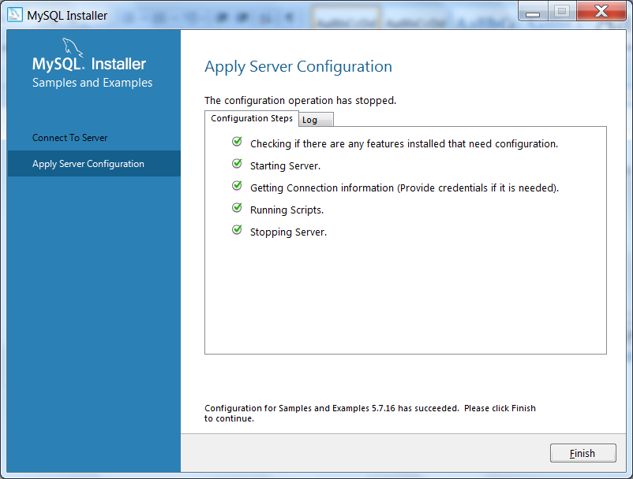

**Начало работы с СУБД My SQL**

После завершения установки в вашем списке программ появится группа MY SQL и, в частности, MY SQL Server 5.7 -> My SQL Command Line Client. Запустим эту программу:

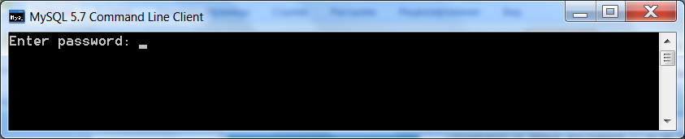

Введем пароль пользователя ***root***, который был задан во время установки My SQL. Диалоговое окно консоли My SQL, которое появится после ввода правильного пароля, должно выглядеть так:

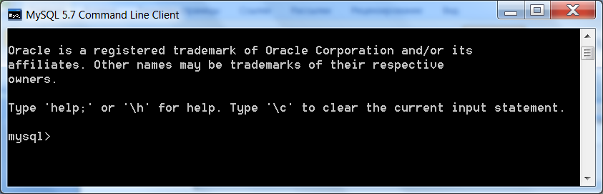

Теперь вы можете создавать схемы баз данных, переключаться между ними, создавать таблицы, индексы, писать запросы и т.п.

## Создание демонстрационной базы STUDENT_INFO

Для создания демонстрационной базы в материалах курса содержится скрипт создания демонстрационной базы (файл **create_demo_database.sql**). Есть два варианта создания базы:

### Вариант 1

Создание демонстрационной базы выполняется одной-единственной командой SOURCE с параметром – именем файла, в котором будет находиться скрипт создания демонстрационной базы. Например, если файл расположен в директории **d:/demo_db**, то команда для создания базы будет выглядеть так:

**source d:/demo_db/create_demo_database.sql;**

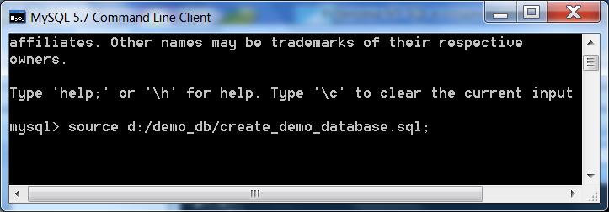

Вы должны увидеть следующее:

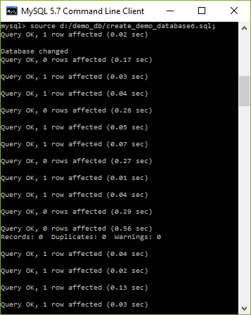

Если такое окно не появилось – значит у Вас возникли какие-то проблемы с чтением файла (он находится в другой директории, неправильно написана команда, имя файла, несовместимы кодировки и т.п.). В этом случае Вы можете исправить возникшие проблемы или воспользоваться вторым способом создания базы.

### Вариант 2

Загрузите файл **create_demo_database.sql** на свой компьютер и скопируйте все его содержимое в буфер обмена (команда **Копировать**). Затем вставьте содержимое этого файла в консоль MySQL (команда **Вставить**). Вы должны увидеть следующее:

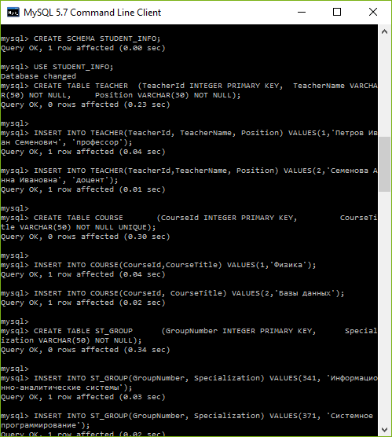

Если все команды завершились с сообщением “Query OK, ….”, то на этом создание демонстрационной базы завершено.

### Вариант 3

Если Вы уже знакомы с другими СУБД и хотите выполнять задания, связанные с демонстрационной базой в других СУБД, Вы можете создать демонстрационную базу в СУБД MS SQL Server или СУБД ORACLE. Скрипты для создания демонстрационных баз в этих средах выложены в нашем курсе (**create_demo_database_MSSQLServer.sql**, **create_demo_database_ORACLE.sql**). Запуск скриптов должен осуществляться в подходящих средах (MSSQL, ORACLE) и в некторых случаях не требует установки дополнительного программного обеспечения на Ваш компьютер. Например, для запуска скрипта **create_demo_database_ORACLE.sql**  возможные подходящие среды доступны по адресу:

[https://livesql.oracle.com](https://livesql.oracle.com/) или [https://apex.oracle.com](https://apex.oracle.com/)

После авторизации Вы сможете создать демонстрационную базу в среде SQL Worksheet (скопировать в буфер обмена текст скрипта, вставить текст в буфер SQL Worksheet и нажать кнопку RUN).